SUPERIOR TECNOLOGIA EM GESTÃO da TECNOLOGIA DA INFORMAÇÃO

CEZAR DE SOUZA CARVALHO

PORTIFÓLIO:
Sistemas Operacionais – Primeiro Semestre

São Bernardo do Campo - SP
2024

cezar de souza carvalho

portifólio:
Sistemas Operacionais – Primeiro Semestre

Trabalho textual apresentado como resultado da aula prática na Disciplina Sistemas Operacionais

Orientadora: Profa. Vanessa Cristina Silicani

São Bernardo do Campo - SP
2024

SUMÁRIO
1 INTRODUÇÃO 3
2 DESENVOLVIMENTO 4
3 MÉTODOS 6
4 RESULTADOS 7
4.1 Download de Arquivos 7
4.1.1 Arquivo.ISO .................................................................................................7
4.1.2 VirtualBox .....................................................................................................7
4.2 Criação da Máquina Virtual 8
4.3 Execução das Atividades 13
4.3.1 Configuração do teclado 14
4.3.2 Atividades 14
4.3.3 Criação do diretório ATIVIDADES_LABORATORIO 15
4.3.4 Criação do diretório atividade1 16
4.4.4 Criação de um arquivo com conteúdo 19
5 CONCLUSÃO 21

INTRODUÇÃO
Neste Portifólio, da disciplina Sistemas Operacionais é esperado o teste de comandos Linux com sistema operacional GNU/Linux Ubuntu através do software Oracle VM Virtual Box. Criando um ambiente Linux, através da máquina virtual configurada no Virtual Box. Treinando os comandos gerais e a estrutura de diretórios do Linux, como citado nos objetivos do Roteiro de Aula Prática, página 2, Portifólio da disciplina Sistemas Operacionais como atividade obrigatória do Curso Superior em Gestão da Tecnologia da Informação, primeiro semestre.

DESENVOLVIMENTO
Para início da atividade proposta foi feito o download do arquivo .ISO. Disponível em: https://ubuntu.com/download. Um arquivo.ISO, trata-se de uma cópia idêntica (imagem) de arquivos gravados em um CD, DVD ou BD (Banco de Dados). Essas imagens são compostas pelo conteúdo total dos dados contidos em um disco óptico, incluindo sistema de boot, número de setores gravados, sistema operacional e sistema de arquivos. GOOGLE SEARCH, O que é um arquivo.ISO?. Disponível em: < https://www.google.com/search?q=O+QUE+%C3%89+UM+ARQUIVO+.ISO%3F&oq=O+QUE+%C3%89+UM+ARQUIVO+.ISO%3F&gs_lcrp=EgZjaHJvbWUyBggAEEUYOTIICAEQABgWGB4yCAgCEAAYFhgeMgoIAxAAGA8YFhgeMggIBBAAGBYYHjIICAUQABgWGB7SAQkyMjU1M2owajGoAgCwAgA&sourceid=chrome&ie=UTF-8#ip=1> Acesso em: 12 abr. 2024.
Existem algumas opções de instalação do Linux. A utilizada foi através de uma máquina virtual, efetuando o download do arquivo.ISO no site UBUNTU, na opção Área de Trabalho. UBUNTU, download. Disponível em: < https://ubuntu.com/download> Acesso em: 13 abr. 2024.
Necessário, também a instalação e download do VirtualBox, disponível em: https://www.virtualbox.org/ . O sistema encara o ambiente da máquina virtual como um computador normal, funcionando de maneira ainda mais efetiva. Podemos verificar três métodos de instalação do Linux como citado no artigo do Canal Tech. CANAL TECH, DOUGLAS, Ciriaco, 3 Maneiras de Testar o Ubuntu em um computador com Windows. 2015. Disponível em: https://arquivo.canaltech.com.br/linux/3-maneiras-de-testar-o-ubuntu-em-um-computador-com-windows/. Acesso em: 13 abr. 2024.
A atividade solicita a criação do diretório ATIVIDADES_LABORATORIO. Dentro do referido diretório, criar o diretório atividade1. Tendo a certeza de estar dentro do diretório atividade1, efetuar a criação do arquivo disciplinas_semestre, tendo o conteúdo:
- Sistemas Operacionais
- Redes de Computadores
- Análise de Algoritmos
- Gestão de Projetos
- Cálculo Numérico
- Estudos Dirigidos
Faça a verificação se o arquivo disciplinas_semestre foi criado corretamente com a inclusão do seu conteúdo, fazendo sua exibição em tela.

Métodos
A atividade baseia-se em algumas criações de diretórios e arquivos, através de uma máquina virtual Oracle para testes no Sistema Operacional Linux. Segundo a Oracle, o Linux trata-se de um sistema operacional para computadores desenvolvido a partir de um modelo de código aberto (Open Source). A base do Linux é o Kernel, que se comunica entre o hardware e os aplicativos por meio de “interrupções”. Havendo a necessidade de comunicação do hardware com o aplicativo, ou com o sistema geral, uma interrupção é emitida entre o processador e o kernel para gerenciar os recursos de forma eficiente.
O Oracle Linux possui uma grande comunidade para os desenvolvedores compartilharem seus programas, ou se dedicarem na resolução de problemas. No portal do desenvolvedor, https://developer.oracle.com/technologies/linux.htm são oferecidos aos desenvolvedores diversos benefícios em linguagens diversas (Python, Nodes.js, Go). ORACLE. what-is-linux. Disponível em: < https://www.oracle.com/br/linux/what-is-linux/> Acesso em: 13 abr. 2024.

resultados

4.1 Download de Arquivos
4.1.1 Arquivo.ISO

Download do arquivo.ISO, na opção Área de Trabalho no site UBUNTU, download. Disponível em: < https://ubuntu.com/download> Acesso em: 13 abr. 2024.

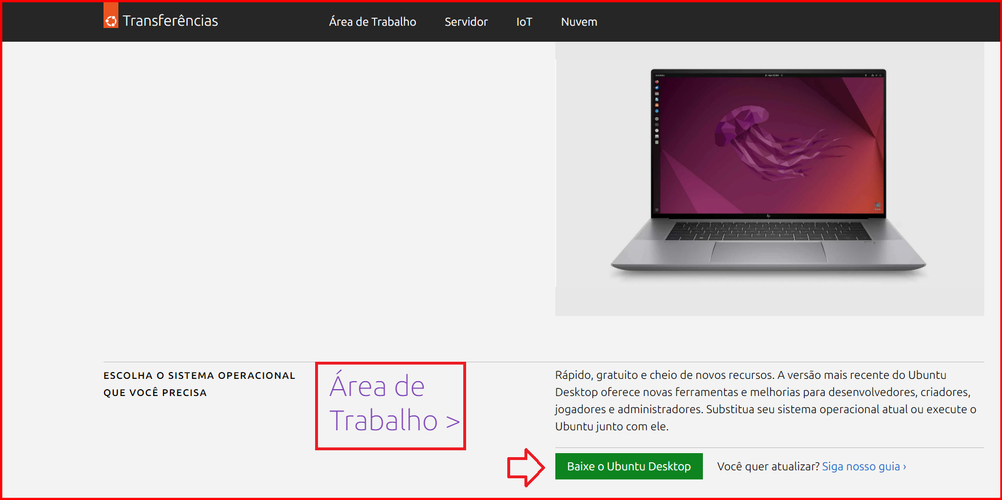

4.1.2 VirtualBox

Download do VirtualBox no site VIRTUALBOX, Download. Disponível em: https://www.virtualbox.org/. Acesso em: 13 abr. 2024.

Criação da Máquina Virtual
Executar o programa Oracle VM VirtualBox.
- Clicar em Máquina > Novo

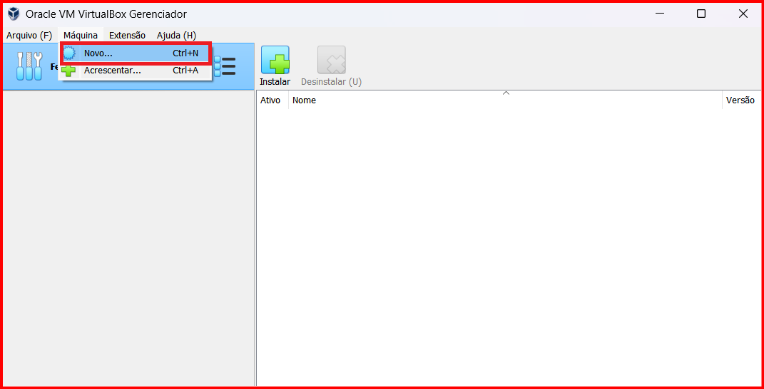
- Definir o nome como: Ubuntu
- Pasta da Máquina: Selecionar o caminho onde o VirtualBox foi salvo
- Tipo: Linux
- Versão: Ubuntu (64-bit)
- Clicar em Próximo (N)

- Tamanho da memória RAM em 2048 MB
- Clicar em Próximo (N)
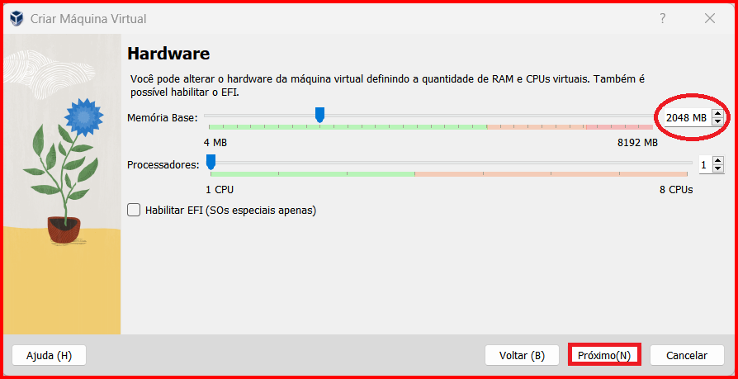

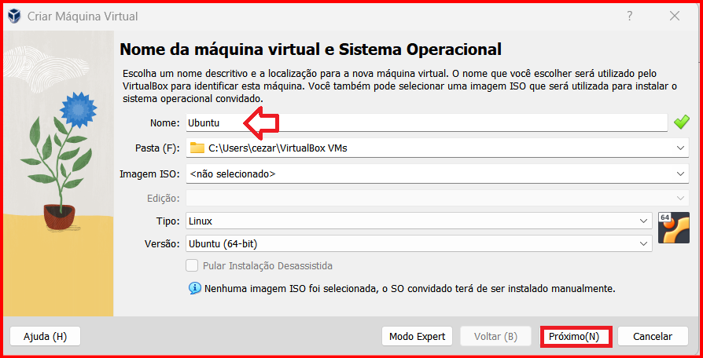

- Criação de um disco virtual novo
- HD em 10 GB

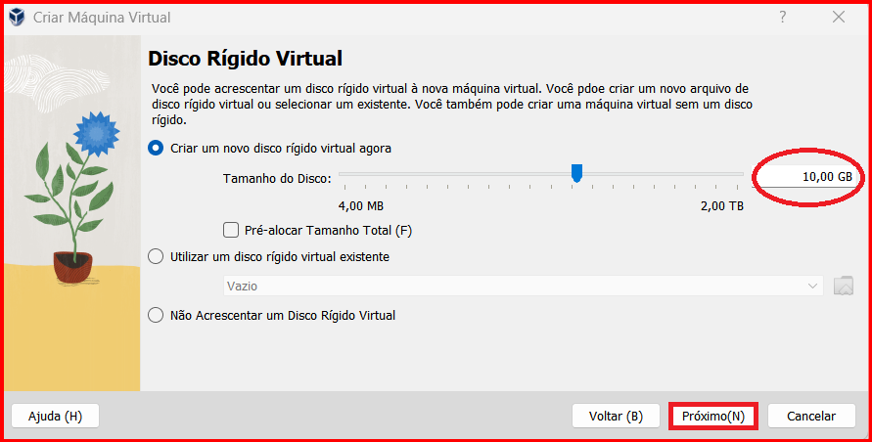
O Sumário com a criação da máquina virtual será criado.
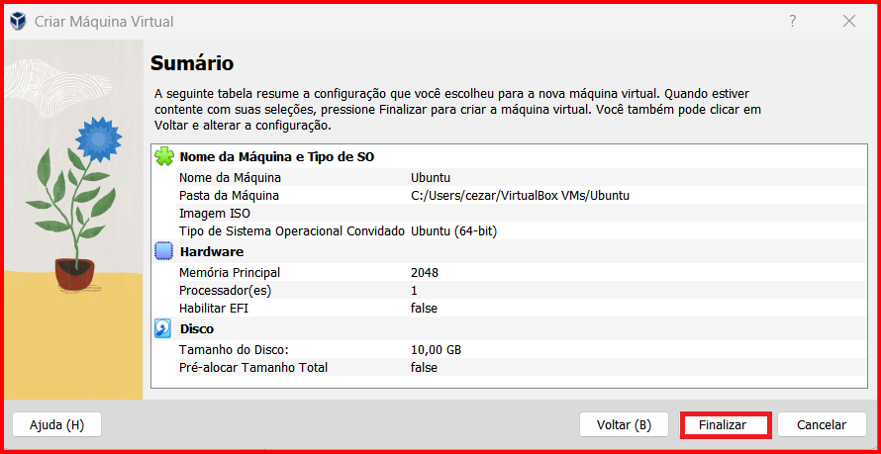
- Clicar em Finalizar

Associar o caminho do arquivo .ISO

- Clicar em Iniciar (T)
- DVD: Localizar o caminho no qual o arquivo .ISO foi salvo
- Clicar em Montar e Tentar Novo Boot

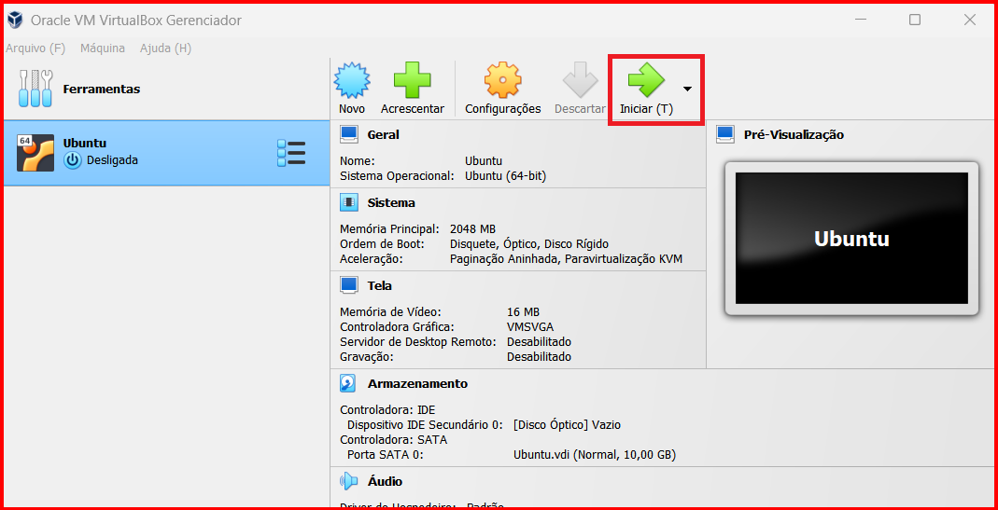
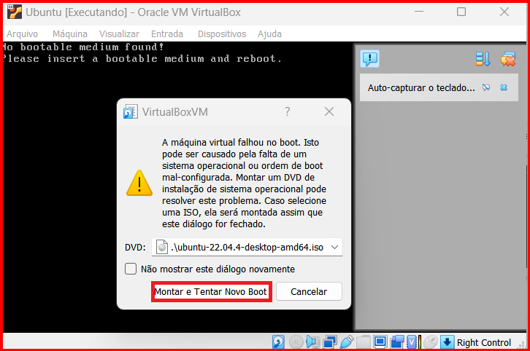

A Máquina Virtual iniciará a sua instalação

- Clicar em *Try or Install Ubuntu

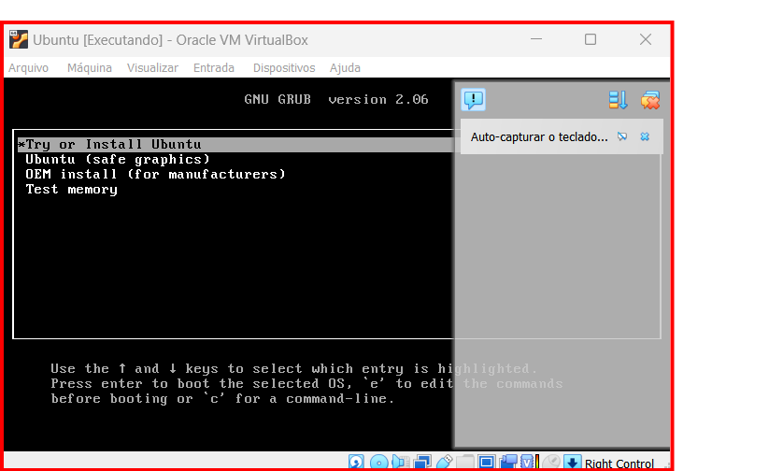

Optei por utilizar a opção Experimentar o Ubuntu. Uma forma de efetuar as atividades propostas sem a necessidade de substituição do sistema operacional Windows. Escolher o idioma português do Brasil.

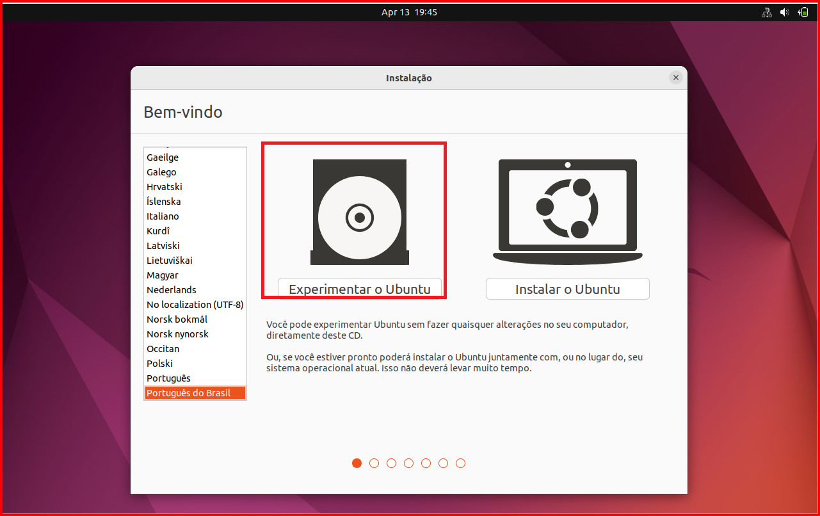

A máquina virtual já está instalada. Onde os exercícios propostos já podem ser colocados em prática.

Execução das Atividades
- Clicar em mostrar aplicativos
- Clicar no Terminal para sua execução

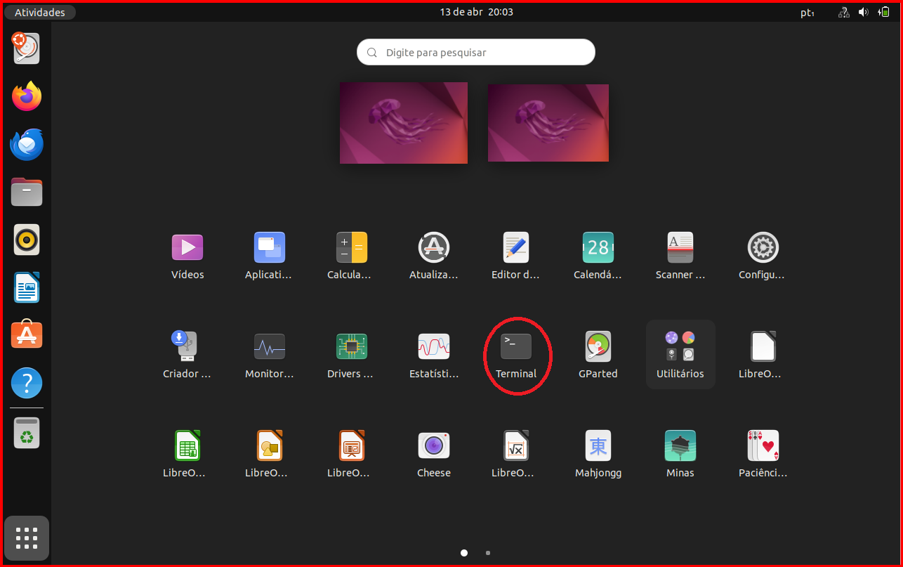
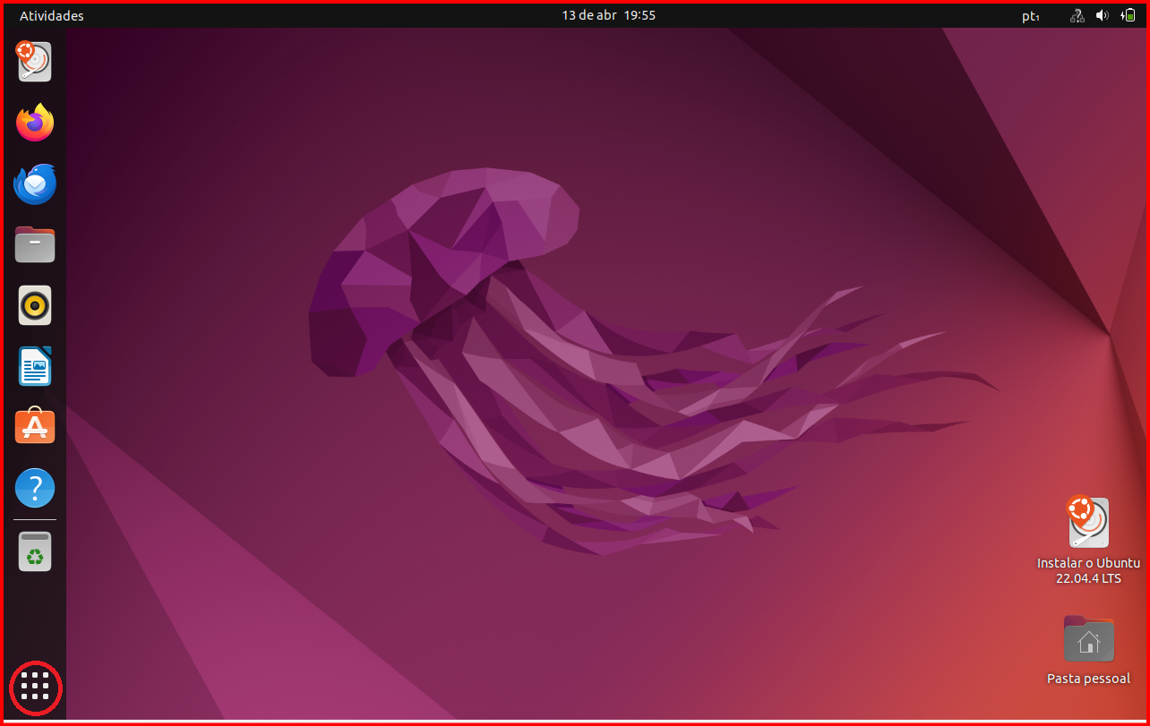

Configuração do teclado
Verificar se a configuração do teclado está em português (Brasil) no canto superior direito da tela, senão durante o uso do Terminal nos depararemos com uma configuração desordenada dos caracteres especiais. Basta clicarmos em português (Brasil) para corrigirmos a configuração do teclado.

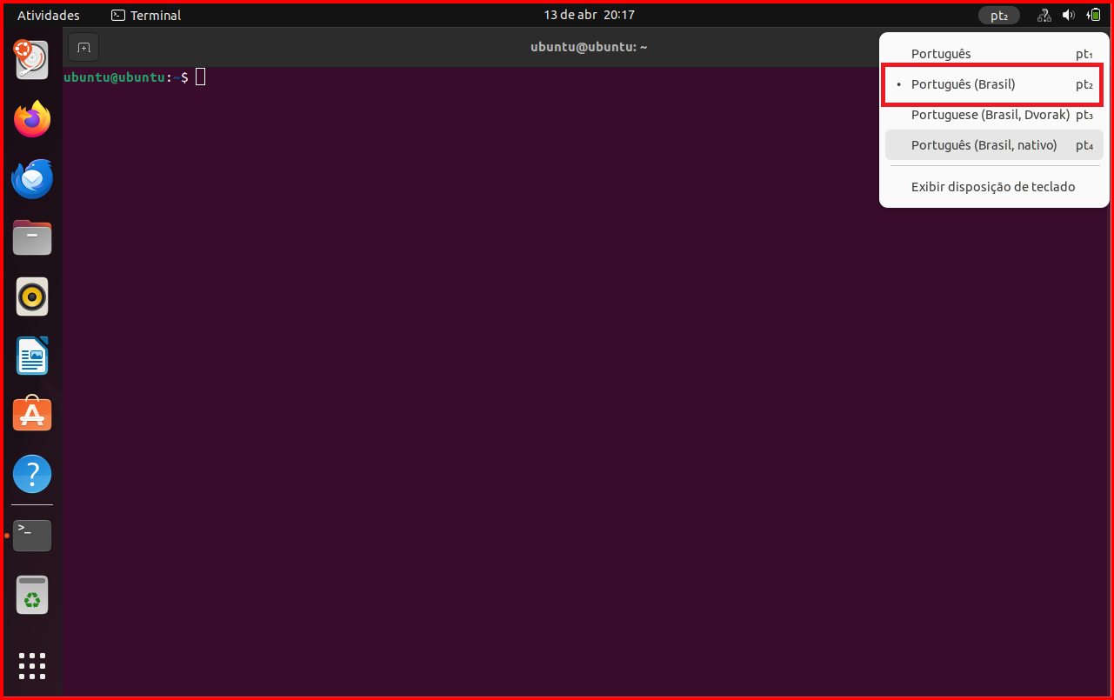

Atividades
A atividade solicita a criação do diretório ATIVIDADES_LABORATORIO. Dentro do referido diretório, criar o diretório atividade1. Tendo a certeza de estar dentro do diretório atividade1, efetuar a criação do arquivo disciplinas_semestre, tendo o conteúdo:
- Sistemas Operacionais
- Redes de Computadores
- Análise de Algoritmos
- Gestão de Projetos
- Cálculo Numérico
- Estudos Dirigidos
Faça a verificação se o arquivo disciplinas_semestre foi criado corretamente com a inclusão do seu conteúdo, fazendo sua exibição em tela.

Criação do diretório ATIVIDADES_LABORATORIO
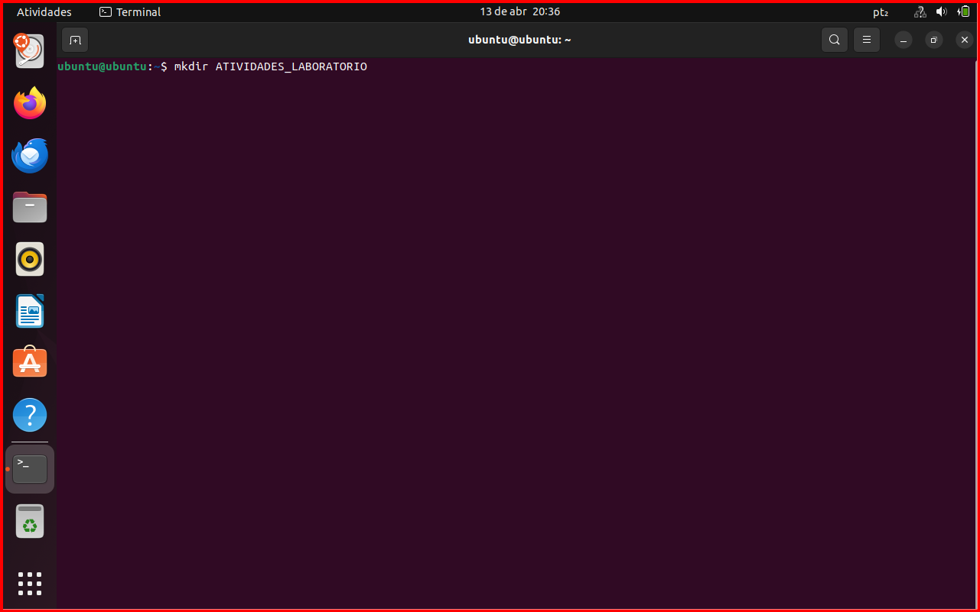
O comando mkdir (Nome do diretório a ser criado). Cria um diretório.

Criação do diretório atividade1
No diretório ATIVIDADES_LABORATORIO criar o diretório atividade1. Primeiramente, precisamos entrar no diretório ATIVIDADES_LABORATORIO. O comando cd (Nome do diretório) nos permite esse acesso. Para a criação do diretório atividade1, utilizaremos novamente o comando mkdir (Nome do diretório).
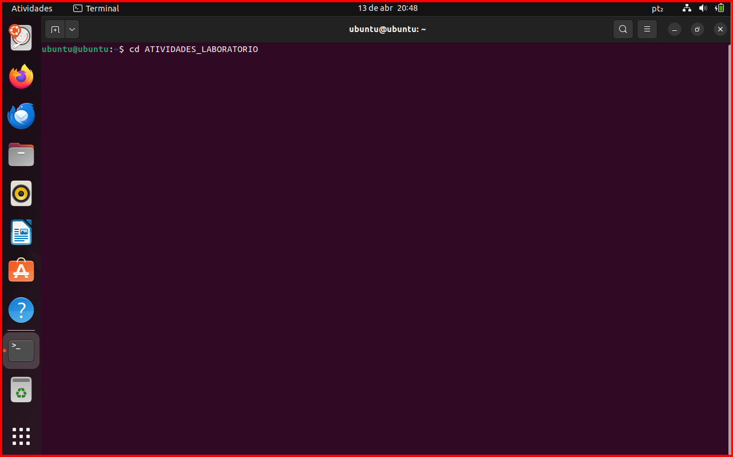
Para acessar o diretório atividade1, faremos uso do comando cd (Nome do diretório)

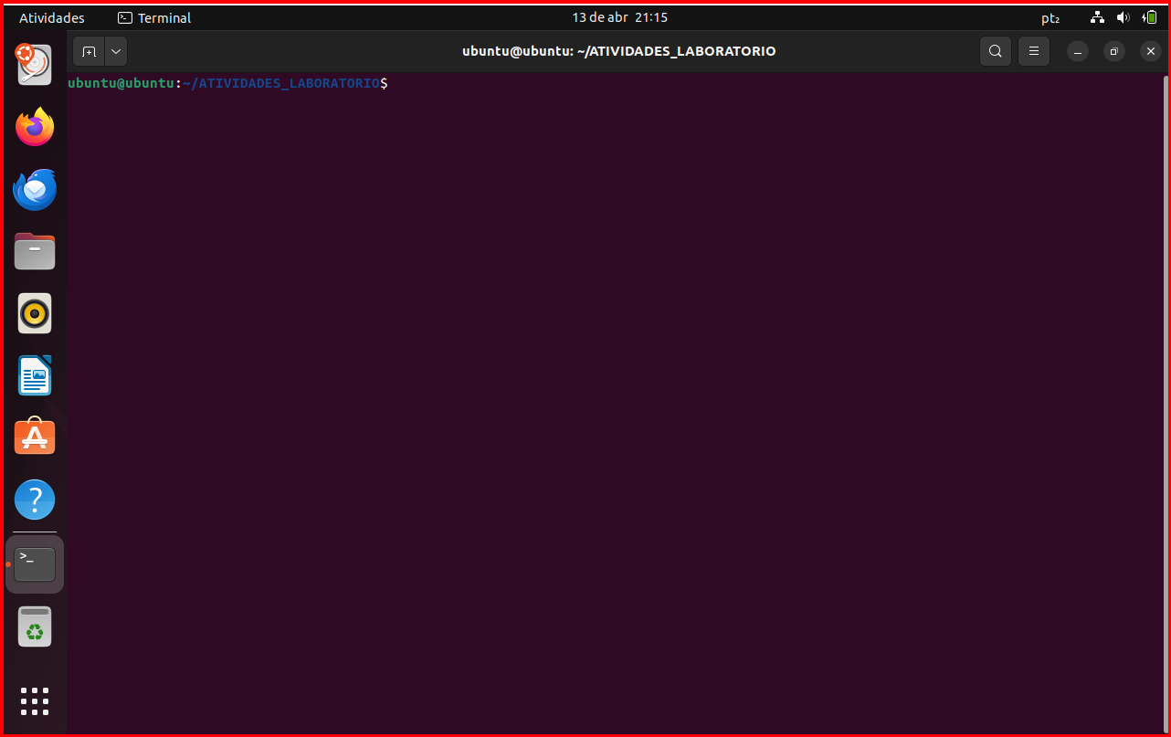

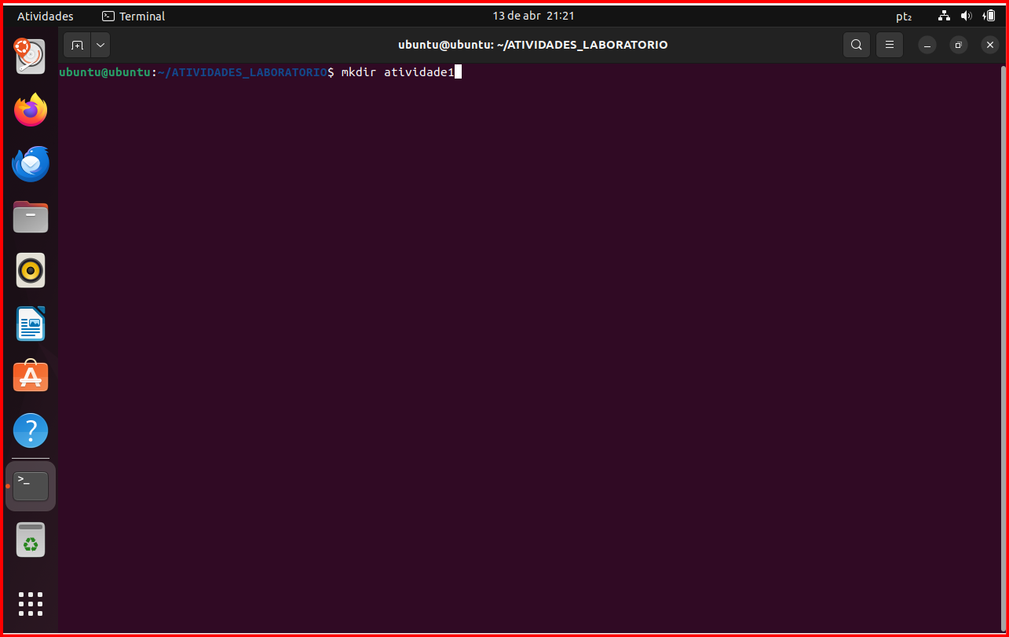

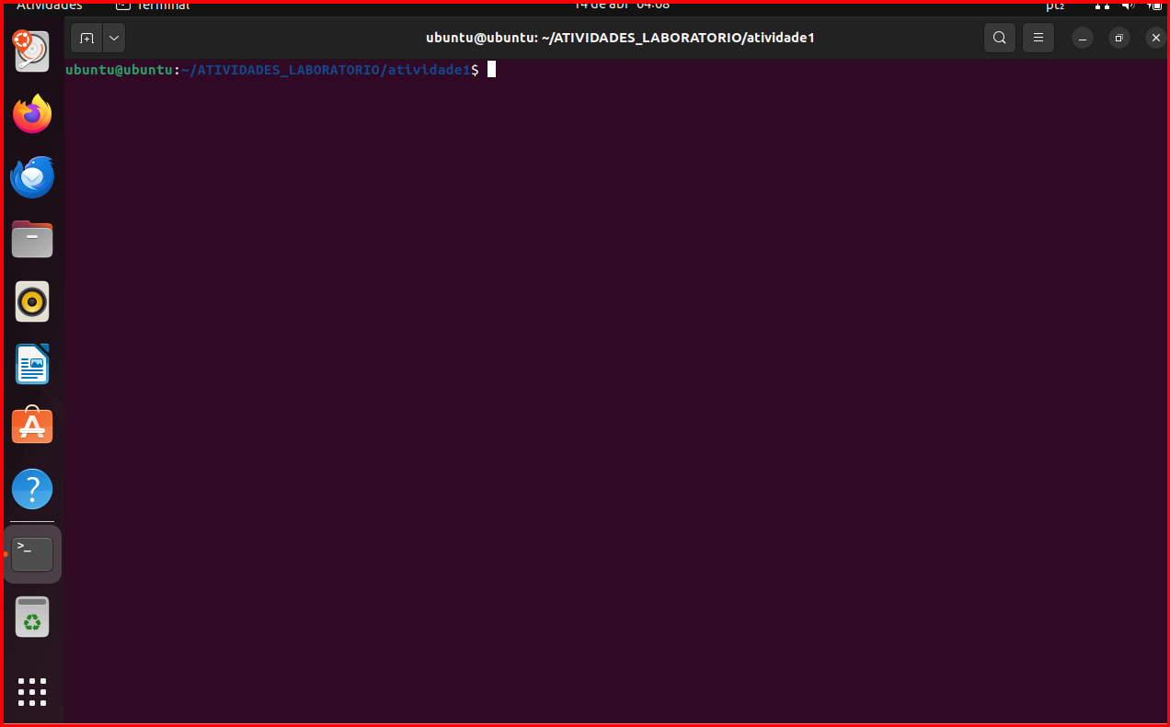
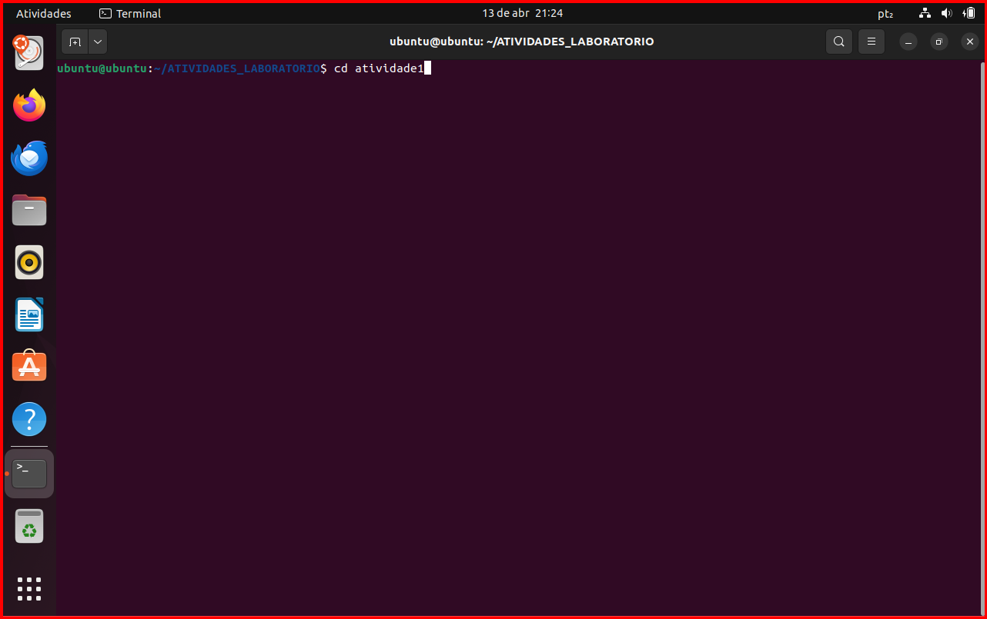

4.4.4 Criação de um arquivo com conteúdo
Tendo a certeza de estar dentro do diretório atividade1, efetuar a criação do arquivo disciplinas_semestre, tendo o conteúdo:

- Sistemas Operacionais
- Redes de Computadores
- Análise de Algoritmos
- Gestão de Projetos
- Cálculo Numérico
- Estudos Dirigidos
Faça a verificação se o arquivo disciplinas_semestre foi criado corretamente com a inclusão do seu conteúdo, fazendo sua exibição em tela.
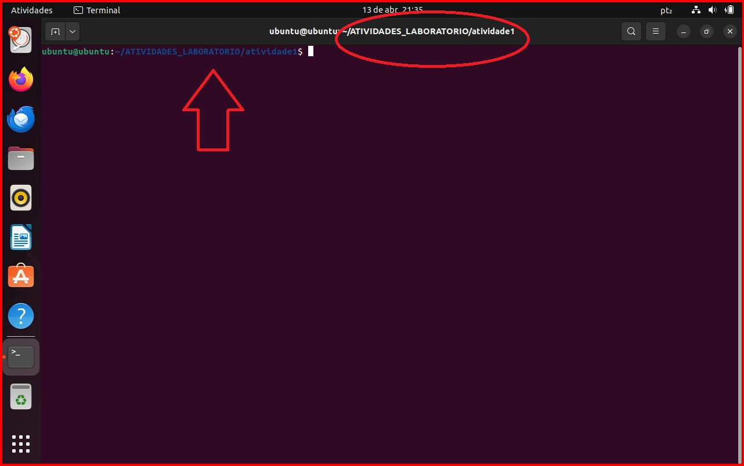
Ao observarmos no Terminal /ATIVIDADES_LABORATORIO/atividade1 temos a certeza de estarmos dentro do diretório atividade1.

Usando o comando cat> (Nome do arquivo a ser criado) <enter> , efetuaremos a criação do arquivo e incluiremos mais arquivos. A cada <enter> uma linha será pulada. Ao término utilizaremos o comando “Ctrl” + “d” para gravarmos este conteúdo criado.
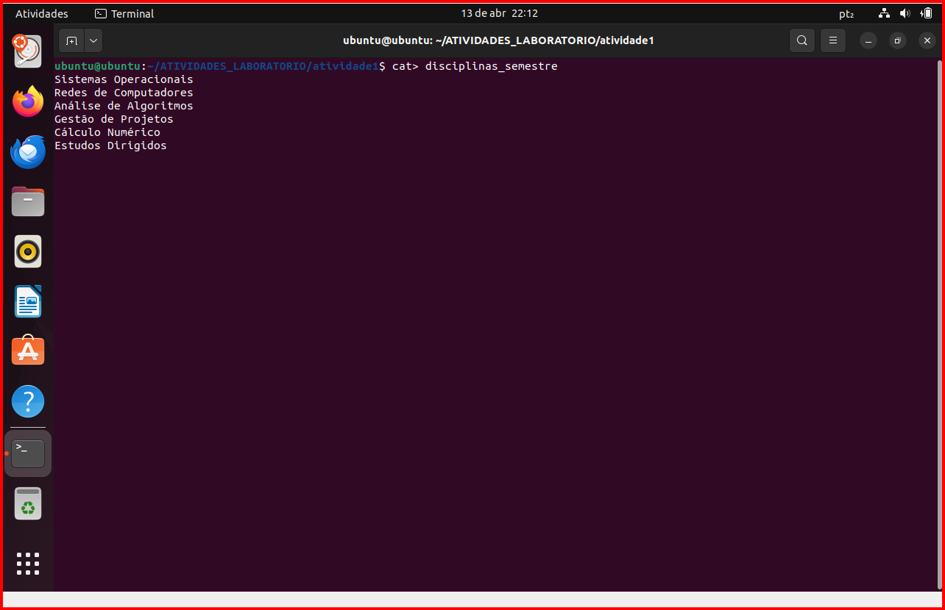
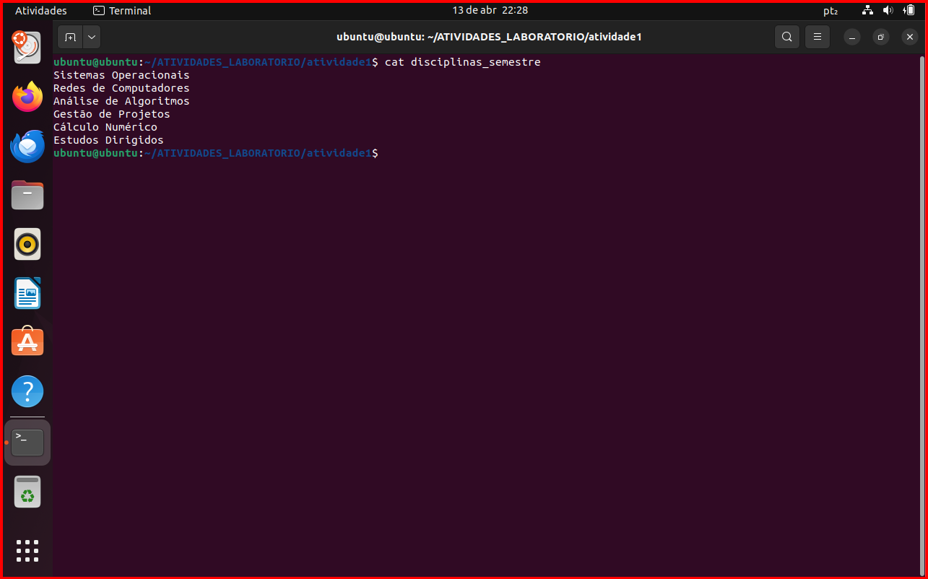
Através do comando cat (Nome do arquivo) conseguiremos ter a visualização, no Terminal dos arquivos que estão inseridos no arquivo disciplinas_semestre.

Conclusão
Através dos exercícios propostos concluo que o sistema operacional Linux, com a criação de uma máquina virtual se torna um sistema operacional interessante e atrativo, onde pode-se experimentar um sistema de código aberto conseguindo fazer seu uso sem a necessidade inicial de torná-lo o sistema operacional padrão do PC.

